Муниципальное бюджетное дошкольное образовательное учреждение
« Детский сад «Берёзка»

Развивающие игры
«Путешествие в страну геометрических фигур»

Воспитатель:
Р.Х.Гумерова

г. Новый Уренгой

Что такое творческие развивающие игры?
Развивающие игры - это одно из средств развития способностей детей. Развивающие игры дают детям радость преодоления трудностей, радость открытия, радость творчества. Эти игры требуют от детей не шаблонных, привычных действий, а подвижности мышления, быстроты ориентировки, творческого подхода к решению больших и малых задач.
Сущность и особенность творческих развивающих игр.
1.Каждая игра представляет собой набор задач, которые ребенок решает с помощью счетных палочек, кубиков, фигур из картона или деталей из конструктора.
2.Задачи даются ребенку в различной форме: в виде модели, плоского рисунка в чертеже, письменной или устной инструкции и таким образом знакомят с различными способами передачи информации.
3.Задачи расположены примерно в порядке возрастания сложности, т.е в них использован принцип народных игр: от простого к сложному.
4.Нельзя объяснять ребенку способ и порядок решения задач и нельзя подсказывать ни словом, ни жестом, ни в взглядом. Ребёнок учится всё брать сам из реальной действительности.
5.Нельзя требовать и добиваться, чтобы с первой попытки ребёнок решил задачу. Он возможно, еще не дорос, не созрел, и надо подождать день, неделю, месяц.
6.Большинство развивающих игр не исчерпываются предлагаемыми задачами, а позволяют составлять новые и даже придумывать новые творческие игры.
Творческие развивающие игры способствуют развитию памяти, особенно зрительной, внимания, умение находить зависимости и закономерности, способность к комбинированию, т. е умение создавать новые комбинации из имеющихся элементов, деталей, предметов, умение находить ошибки и недостатки, способность предвидеть результаты своих действий.
В совокупности эти качества составляют то, что называется сообразительностью, изобразительностью, творческим складом ума.

«Путешествие в страну геометрических игр»
Задачи: Упражнять детей в составление геометрических фигур палочек на плоскости, анализе и обследовании, составление геометрических фигур из определенного количества палочек, пользуясь приемам пристроения к одной фигуре, взятой за основу другой. Упражнять детей в умение высказывать предположительное решение. Активация умственной деятельности детей, умения анализировать, сравнивать, обобщать. Целенаправленно думать.
1.Составить геометрические фигуры из палочек:
а) Составить квадрат и треугольник маленького размера (сделать анализ).
Сколько палочек потребовалось для составления квадрата? Треугольника?
Почему? Покажите стороны, углы, вершины фигур.
б) Составить прямоугольник верхний и нижний стороны, которого будут равны трём палочкам, а левая и правая двум.
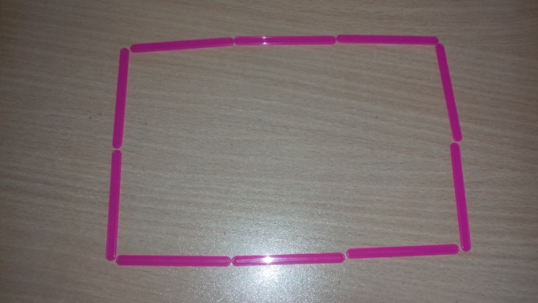
в) Из девяти палочек составить два квадрата и четыре равных треугольника.
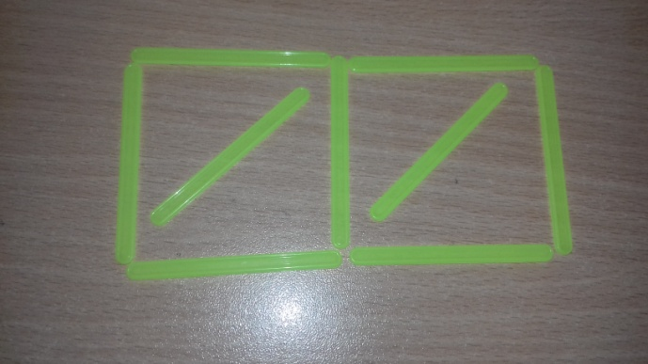

2.Составление из геометрических фигур животных.
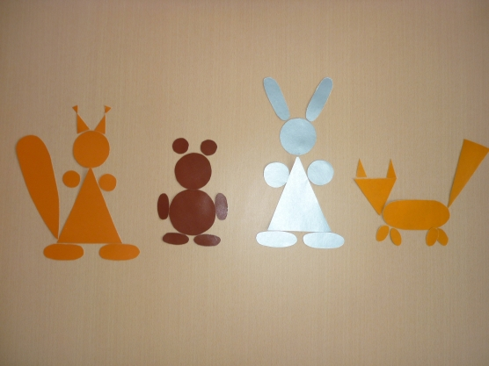
3. Игры счетными палочками
1.Переложить две палочки так, чтобы фигура похожая на корову, смотрела в другую сторону.
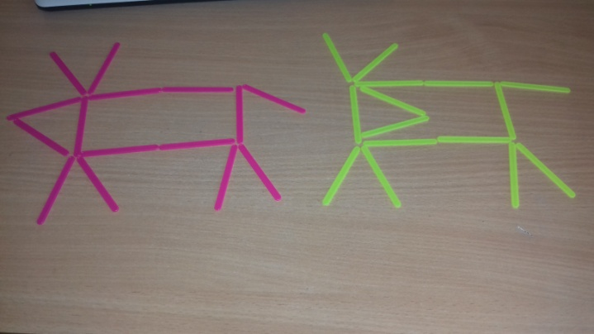
2. Переложить три палочки так, чтобы получилось четыре равных треугольника.
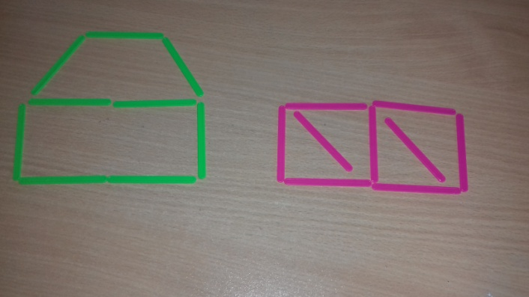

3.Составить домик из шести палочек , а затем переложить две палочки так, чтобы получился флажок.
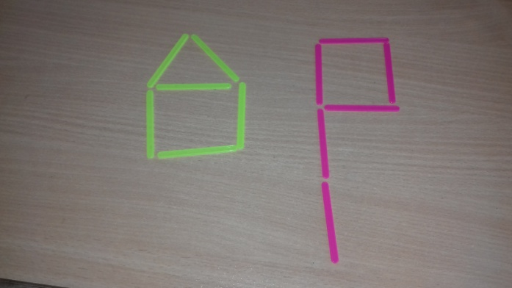
4.Переложить одну палочку так, чтобы получилось пять равных квадратиков.
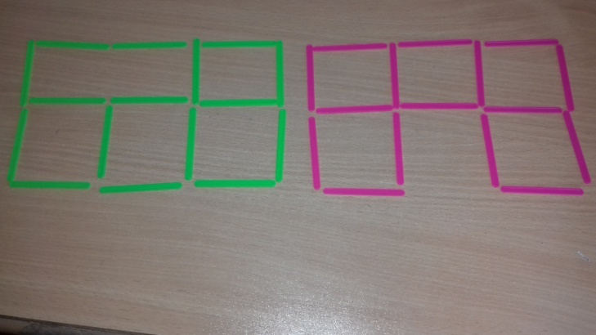
5.В данной фигуре переложить две палочки так, чтобы получилось три равных треугольника.
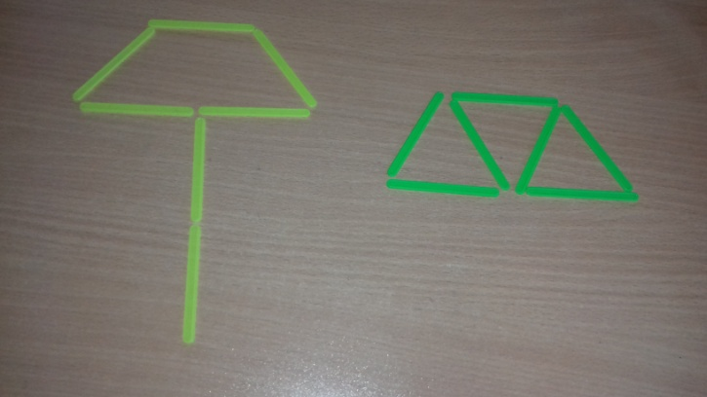

6. «Сложи узор»
